Самостоятельная работа по теме «Электромагнитная индукция»

Вариант I

1. Рамка, содержащая 20 витков провода, находится в магнитном поле. Определить ЭДС индукции, возникающую в рамке при изменении магнитного потока в ней от 0,1 до 0,26 Вб за 0,16 с.
2. Проводник длиной 40 см находится в однородном магнитном поле с индукцией 0,8 Тл. Проводник пришел в движение перпендикулярно силовым линиям, когда по нему пропустили ток 5 А. Определить работу магнитного поля, если проводник переместился на 20 см.
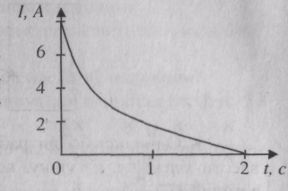

3. На рисунке дан график изменения силы тока в катушке индуктивностью 12 Гн при размыкании цепи. Определить ЭДС самоиндукции.

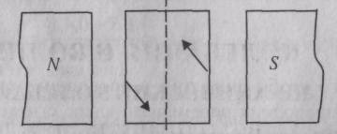
4. Определить направление индукционного тока в рамке при ее повороте на 90° в направлении, указанном на рисунке.

5. Почему сильно нагреваются металлические детали, помещенные в переменное магнитное поле? Где это явление находит практическое применение?

Самостоятельная работа по теме «Электромагнитная индукдия»

Вариант I

1. С какой скоростью надо перемещать проводник длиной 50 см в однородном магнитном поле с индукцией 0,4 Тл под углом 60° к силовым линиям, чтобы в проводнике возникла ЭДС, равная 1 В?
2. Катушка сопротивлением 100 Ом, состоящая из 1000 витков, площадью 5 см², внесена в однородное магнитное поле. В течение некоторого времени индукция магнитного поля уменьшилась от
0,8 до 0,3 Тл. Какой заряд индуцирован в проводнике за это время?
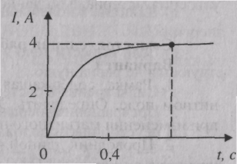
3. На рисунке дан график возрастания силы тока
в катушке индуктивностью 8 Гн при замыкании цепи.
Определить ЭДС индукции, возникающей в катушке.

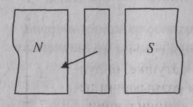
4. Определить направление индукционного тока в проводнике, если он движется перпендикулярно плоскости чертежа к нам.

5. Одинаковую ли работу надо совершить для того, чтобы ввести магнит в катушку, когда ее обмотка замкнута и когда разомкнута?

